**Тематическая контрольная работа № 4 по математике**

**для учащихся 3 класса**

Назначение – оценка сформированности предметных умений у учащихся третьих классов по разделам «Нумерация», «Арифметические действия», «Решение задач» по учебному предмету - математика, для установления степени достижения планируемых результатов в соответствии с требованиями Федерального государственного образовательного стандарта по учебному предмету - математика.

Цель - оценка качества подготовки учащихся 3-х классов по учебному предмету – математика по результатам изучения разделов «Нумерация», «Арифметические действия», «Решение задач».

Нормативные документы, использованные при подготовке контрольно - измерительного материала:

Кодификатор составлен на основе федерального государственного образовательного стандарта (Приказ Минпросвещения РФ от 31 мая 2021 г. №286 с изменениями Приказ Минпросвещения РФ от 18 июля 2022 г. №569) и основной образовательной программы начального общего образования школы по математике на третьем году обучения.

Контрольно - измерительные материалы составлены в соответствии с Основной образовательной программой начального общего образования школы.

План контрольно-измерительного материала по учебному предмету –

математика (3 класс)

|  |  |  |  |  |  |  |
| --- | --- | --- | --- | --- | --- | --- |
| № умения | № задания | Блок содержания | Название проверяемых умений | КЭС | Уровень сложности | Максимальный балл за выполнение |
| 1 | 1 | Арифметические действия | Умение выполнять арифметические действия: умножение и деление на однозначное число устно | 1.3 | П | 2 |
| 2 | 2 | Текстовые  задачи | Умение при решении задач выполнять сложение и вычитание однородных величин, записывать решение и ответ.  Умение решать задачи в одно-два действия: записывать решение и ответ. | 2.2  3.1 | Б | 4 |
| 3 | 3.1 | Пространствен-ные отношения и геометрические фигуры | Умение на бумаге в клетку изображать прямоугольник с заданными длинами сторон | 4.1 | Б | 2 |
| 4 | 3.2 | Умение находить периметр прямо-угольника (квадрата), площадь прямо-угольника (квадрата) | 4.2 | Б | 2 |
| 5 | 4 | Числа и величины | Умение сравнивать величины длины, массы, устанавливая между ними со-отношение | 2.1  2.4 | Б | 2 |
| 6 | 5 | Арифметические действия | Умение находить неизвестный компонент арифметического действия | 1.6 | Б | 2 |

Типы заданий, отражающие требования к уровню подготовки учащихся: 5 заданий базового уровня сложности и 1 задание повышенного уровня сложности.

За задания 1, 3.1,3.2, 4, 5 начисляется 2 балла, за задание 2 начисляется 4 балла.

Максимальное количество баллов -13 баллов**.**

На инструктаж перед выполнением работы отводится 5 минут.

На выполнение работы по математике отводится 35 минут.

Ответы на задания контрольно-измерительного материала

по учебному предмету - математика (3 класс)

|  |  |  |  |
| --- | --- | --- | --- |
| № умения | № задания | ответы | Количество баллов |
| 1 | 1 | 84, 32, 75, 38 | 2 |
| 2 | 2 | 1) 51 · 3 = 153 (р) – стоимость яиц категории С2.  2) 80 · 2 = 160 (р) – стоимость яиц категории С0.  3) 153 + 160 =313 (р) – мама должна дать Кате.  Ответ: 313 рублей. | 4 |
| 3 | 3.1 |  | 2 |
| 4 | 3.2 | 6 · 4 = 24 (см²) – площадь прямоугольника.  Ответ: 24 см² | 2 |
| 5 | 4 | > <  < < | 2 |
| 6 | 5 | х = 84 : 14 х = 96 : 24  х = 6, х = 4  6 · 14 = 84 96 : 4 = 24  84 = 84 24 = 24 | 2 |
| Итого | | | 14 |

Рекомендации по оцениванию выполнения работы по учебному предмету – математика (3 класс):

* Уровень усвоения учебной программы по процентному соотношению «1, 2» и «0»:

работа считается выполненной, если учащийся набрал не менее 7 баллов (50 % и более от возможных баллов).

* Уровень усвоения учебной программы:

|  |  |  |  |  |
| --- | --- | --- | --- | --- |
| Уровень | Оптимальный | Допустимый | | Критический |
| баллы | 14 б. | 13-11 б. | 10-7 | Ниже 7 б. |
| Отметка | 5 | 4 | 3 | 2 |

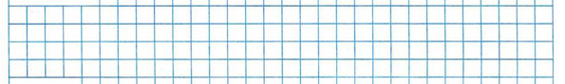1. Решите примеры.

7 · 12 =

96 : 3 =

25 · 3 =

76 : 2 =

2.Мама попросила Катю купить 3 десятка яиц категории С2 и 2 десятка категории С0. Рассмотри рисунок. Какую сумму денег мама должна дать Кате?

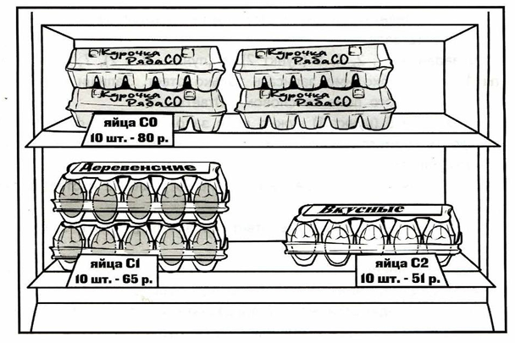Запиши решение и ответ.

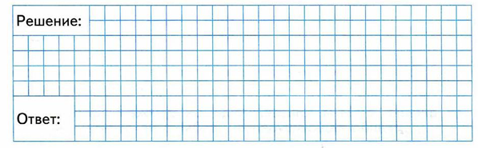

3. 1)На рисунке длина стороны клеточки равна 1 сантиметру. Дострой прямоугольник так, чтобы его периметр был равен 20 сантиметров.

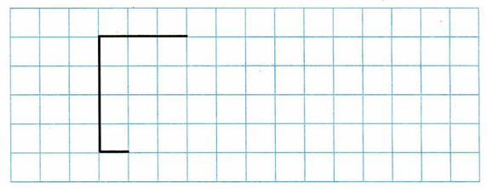

2) Вычисли площадь получившегося прямоугольника.

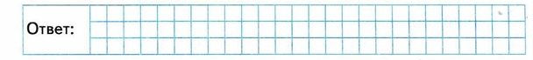

**4. Сравните.**

8 дм 3 см … 3 дм 8 см 1 м … 6 дм

61 см … 7 дм 4 м 5 дм … 45 дм

**5. Решите уравнения.**

х · 14 = 84 96 : х = 24